CCNL - COMPARTO SCUOLA 2006/09

-

-

ART. 91 - RINVIO DELLE NORME DISCIPLINARI
(Art. 56 del CCNL del 1995)

- Per il personale docente ed educativo delle scuole di ogni ordine e grado, continuano ad applicarsi le norme di cui al Titolo I, Capo IV della Parte III del D.L.vo n. 297 del 1994.

D.L.vo n. 297 del 1994
-
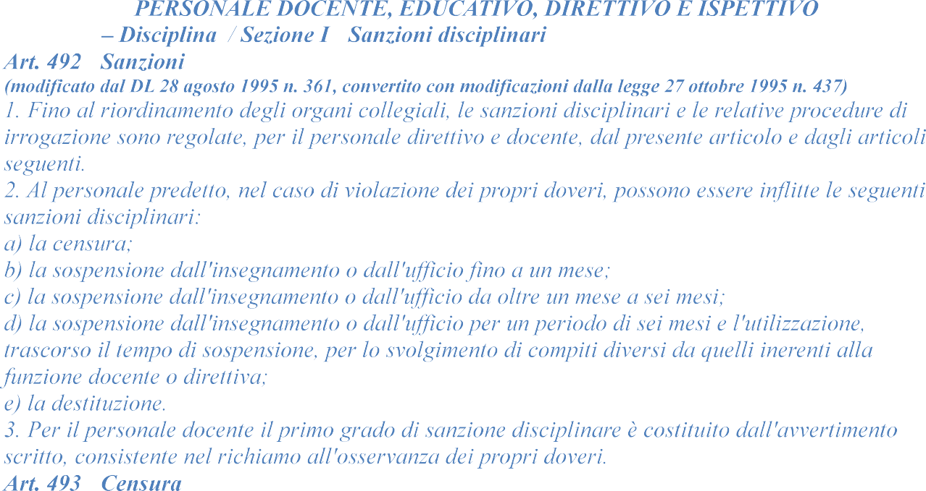-
-
-

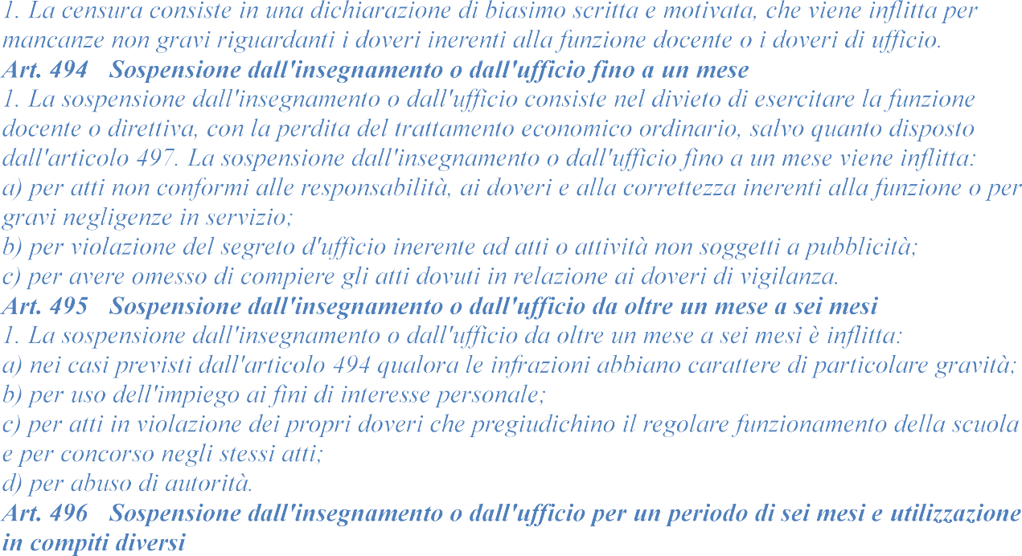-
-
-
-

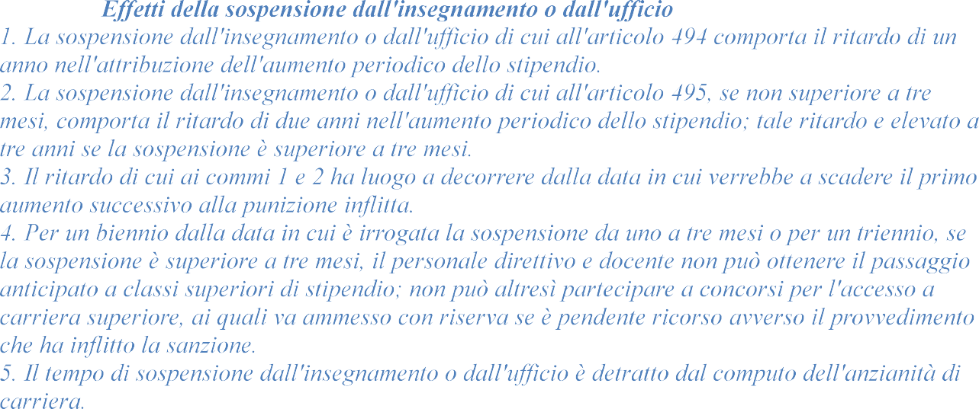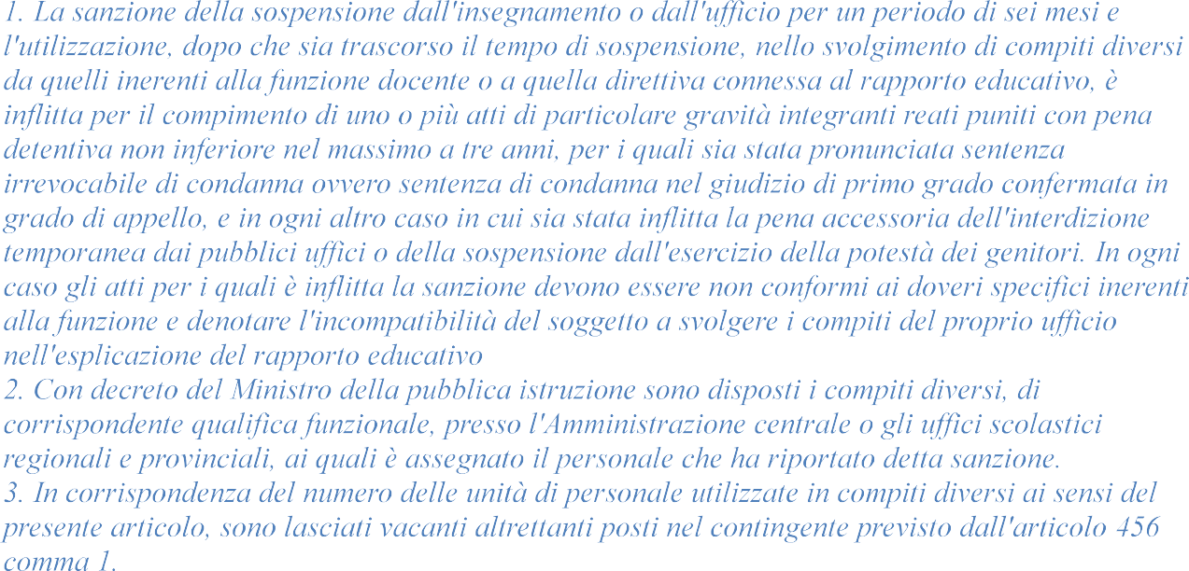
-

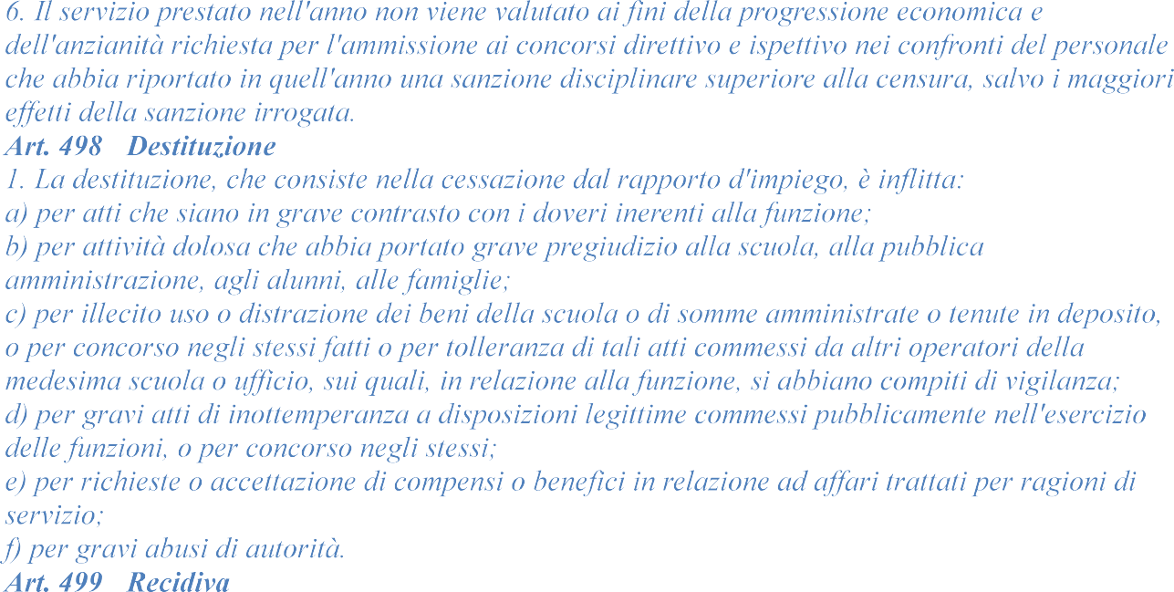
-
-

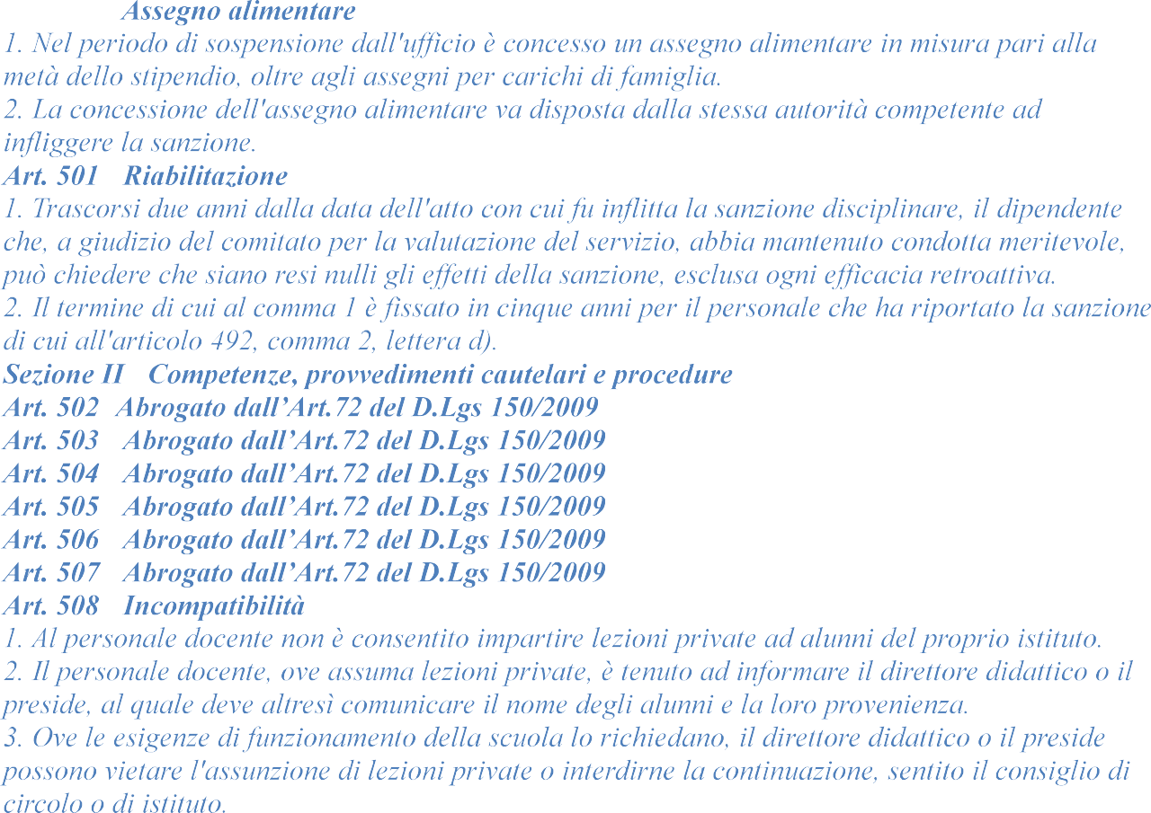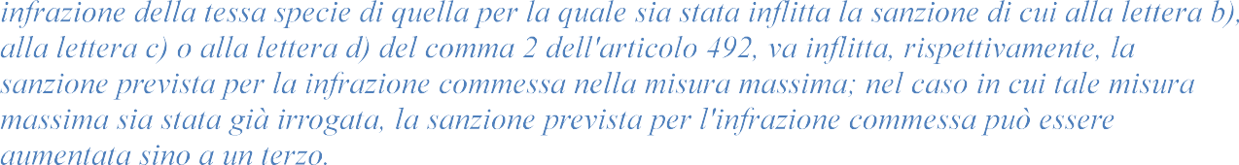
-
-
-
-
-
-
-
-
-
-

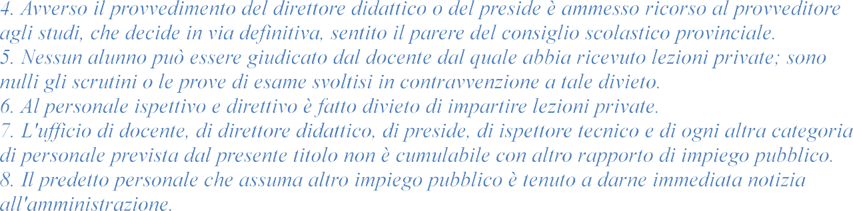
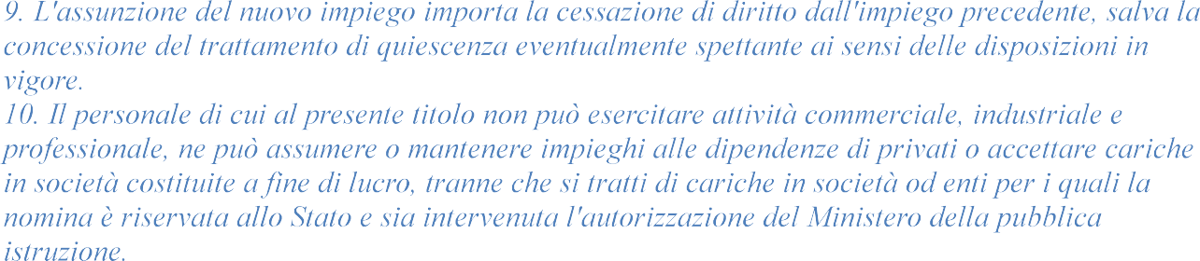

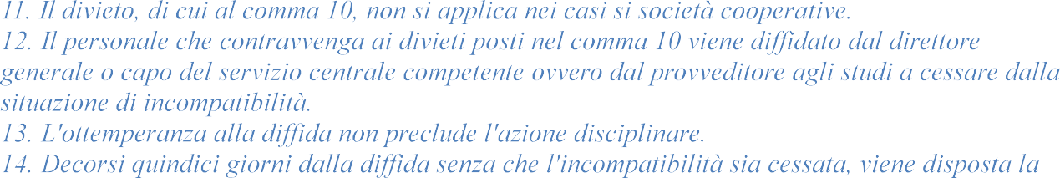

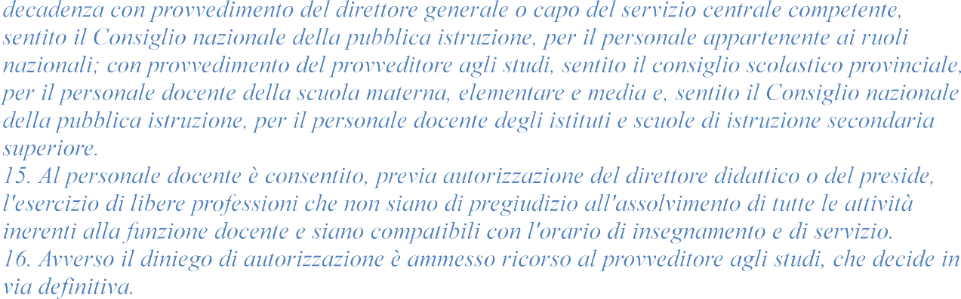

- Nel rispetto delle competenze degli organi collegiali ed in attesa del loro riordino, al fine di garantire al personale docente ed educativo procedure disciplinari certe, trasparenti e tempestive, entro 30 giorni dalla

